ДЕЗІНФЕКЦІЯ КОЛОДЯЗЯ – ПРОФІЛАКТИКА РОЗПОВСЮДЖЕННЯ ІНФЕКЦІЙНИХ ХВОРОБ

Питна вода – джерело життя та визначальний фактор здоров'я та довголіття.

Питна вода, призначена для споживання людиною, повинна відповідати гігієнічним вимогам:
- бути безпечною в епідемічному та радіаційному відношенні,
- мати сприятливі органолептичні властивості та нешкідливий хімічний склад.

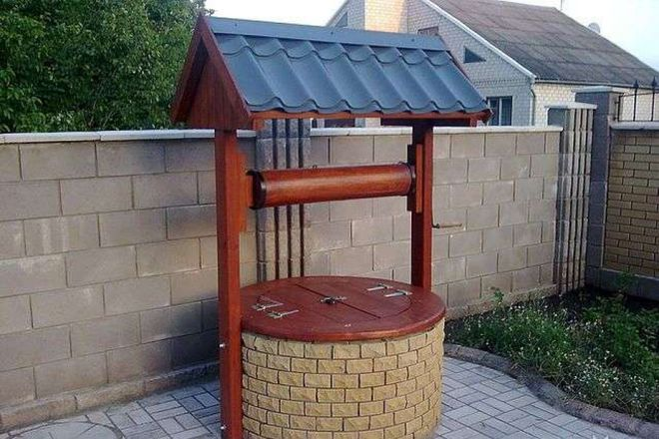

Через воду можуть передаватися черевний тиф, холера, дизентерія, гепатит, туляремія, лептоспіроз та інші інфекційні хвороби. Збудники цих хвороб виживають у воді від декількох днів до 2-3-х місяців.
Ризик інфікування води в колодязях збудниками кишкових інфекцій зростає в період паводків та інтенсивних атмосферних опадів, коли разом з дощовими водами до колодязів потрапляють забруднені господарсько-побутові стічні води, у тому числі з вбиралень та вигрібних ям.
Для захисту колодязя від забруднення поверхневими стоками слід влаштовувати перехоплюючі канави, які відводять стоки від колодязя. Навколо колодязя необхідно робити «замок» із змішаної та пошарово утрамбованої глини (глибиною 2 м і шириною 1 м) або бетонувати (асфальтувати) майданчик радіусом не менше ніж 2 м на основі щебеню товщиною 15-20 см з ухилом від колодязя.
Територію поблизу колодязя слід утримувати в чистоті та організовувати відведення дощових та талих вод. Щоб запобігти замулюванню колодязя необхідно періодично повністю відкачувати воду, очищати дно та стінки від намулу та обростань.

Відповідно до ДСанПіН 2.2.4-171-10 «Гігієнічні вимоги до води питної, призначеної для споживання людиною» власники колодязів чи каптажів зобов’язані щорічно проводити їх поточний ремонт, чищення та дезінфекцію.
Після кожного проведеного ремонту або чищення, слід проводити знезараження питної води, а також лабораторні дослідження води.

ДЕЗІНФЕКЦІЮ КОЛОДЯЗІВ ЗДІЙСНЮЮТЬ:
- за епідпоказами – при потраплянні у воду колодязів стічних вод, фекалій, трупів тварин тощо, що приводить до інфікування води;
При дезінфекції колодязів за епідпоказами проводять дворазову дезінфекцію: попередню - перед чищенням та повторну - після чищення колодязя.
- з профілактичною метою – після проведення ремонту, чищення колодязя чи по закінченні будівництва нового колодязя.
При дезінфекції колодязів з профілактичною метою проводять: чищення колодязя та його дезінфекцію.
Роботи та послуги у сфері забезпечення санітарно-епідеміологічного благополуччя населення, а саме проведення дезінфекції води та лабораторних досліджень води виконуються Надвірнянським районним відділом ДУ «Івано-Франківський обласний центр контролю та профілактики хвороб МОЗ України», який розташований за адресою м.Надвірна майдан Шевченка,19.

СЛІДКУЙТЕ ЗА УТРИМАННЯМ СВОГО КОЛОДЯЗЯ, З ЯКОГО СПОЖИВАЄТЕ ВОДУ ТА ТЕРИТОРІЄЮ НАВКОЛО НЬОГО.

Лікар-дезінфекціоніст Надвірнянського РВ
ДУ «Івано-Франківський ОЦ КПХ МОЗУ» Г.Катаман

